2015-2016

STRATEJİK PLAN

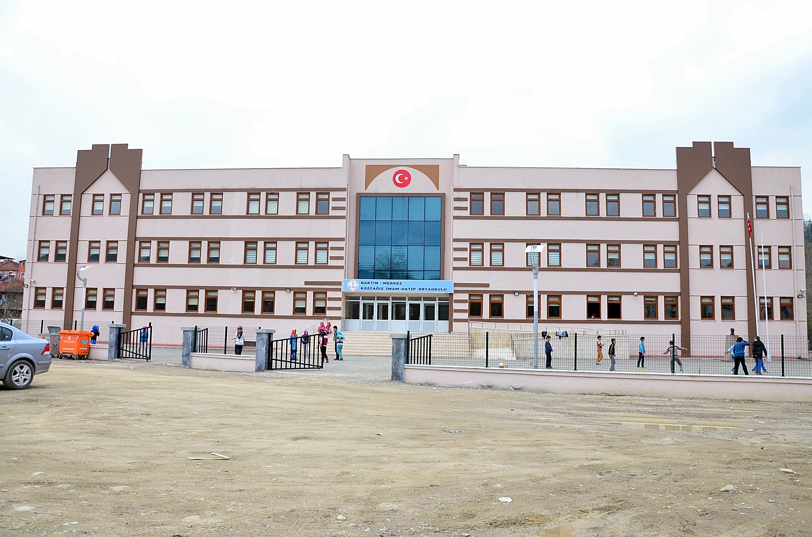

T.C
BARTIN VALİLİĞİ
İL MİLLİ EĞİTİM MÜDÜRLÜĞÜ
KOZCAĞIZ İMAM HATİP ORTAOKULU

KOZCAĞIZ İMAM HATİP ORTAOKULU

STRATEJİK PLANI

2015-2019

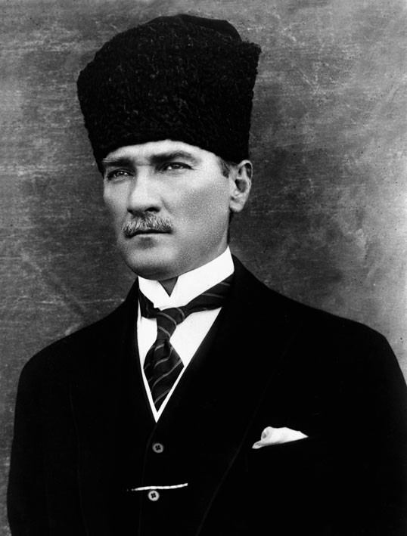

“Çalışmadan, yorulmadan, üretmeden, yaşamak isteyen toplumlar, önce haysiyetlerini, sonra hürriyetlerini ve daha sonrada istiklal ve istikballerini kaybederler”.

Mustafa Kemal ATATÜRK

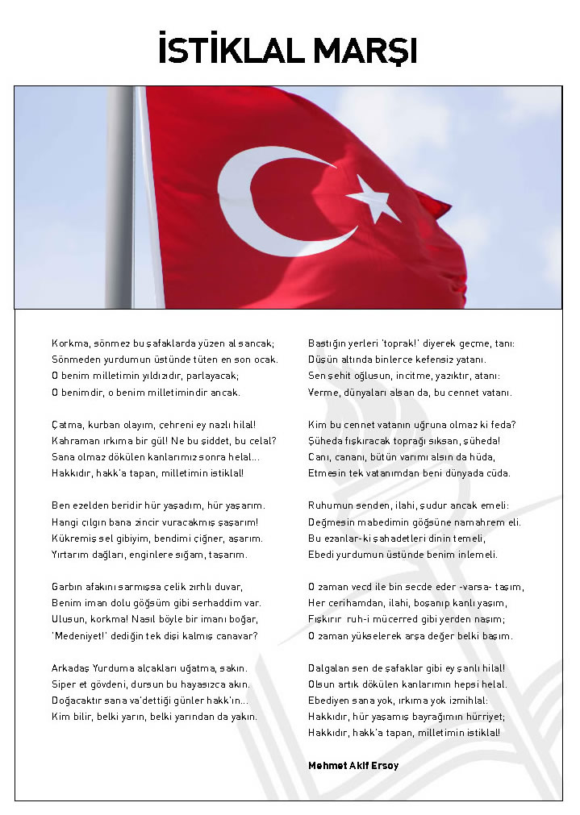

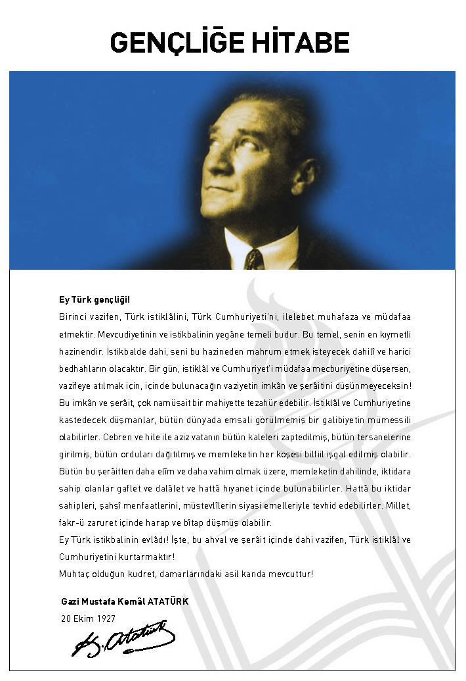

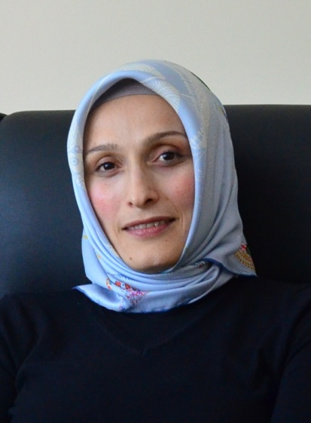

SUNUŞ

Güçlü ekonomik ve sosyal yapıya sahip olmak, güçlü bir ülke olmanın ve tüm değişkenlere rağmen dimdik ayakta durabilmenin vazgeçilmez öğesidir. Gelişen ülkelerin karakteristik yapısına baktığımızda ; demografik özelliklerini ve farklılıklarını ,ekonomik ,siyasal jeopolitik yapılarını hatta eksik ve zayıf yönlerini iyi bilen , imkanlarını dışa bağımlılığı minimize edecek şekilde kullanıp geleceğe ait sağlam ,ilkeli ve gerçekçi planlarının olduğunu görüyoruz.Bilgi ve planlama temellerine dayanan güçlü bir yaşam standardı ve ekonomik yapı; stratejik amaçlar, hedefler ve planlanmış zaman diliminde gerçekleşecek uygulama faaliyetleri ile (STRATEJİK PLAN) oluşabilmektedir.
.
Kurumsal kimliği ve sunduğu hizmetlerle; demokratik düşünce yapısı ve evrensel değerlere sahip kararlı, inançlı, ilkeli, çağa uyum sağlamış, çağı yönlendiren, gençler yetiştirmek için kurulan okulumuz geleceğimizin teminatı olan öğrencilerimizi daha iyi imkânlarla yetişip, düşünce ufku ve yenilikçi ruhu açık Türkiye Cumhuriyetinin çıtasını daha yükseklere taşıyan bireyler olması için öğretmenleri ve idarecileriyle özverili bir şekilde tüm azmimizle çalışmaktayız.

İmam Hatip Ortaokulu Stratejik Planı (2015-2019)’da belirtilen amaç ve hedeflere ulaşmamızın okulumuzun gelişme ve kurumsallaşma süreçlerine önemli katkılar sağlayacağına inanmaktayız.
Planın hazırlanmasında emeği geçen Strateji Yönetim Ekibi’ne; öğretmen, öğrenci ve velilerimize teşekkür ederim.

TOMURCUK DERDİ OLMAYAN AĞAÇ ODUNDUR.
Sarfiye KEÇECİ
Okul Müdürü

GİRİŞ
Toplam kalite yönetimi, kalitenin öncelikli olduğu müşteri ve çalışan memnuniyetini öncelik alan, verimliliğin arttırılması, çalışanların bilgilendirilmesini, yetkilendirilmesini ve takım çalışmalarıyla tüm süreçlerin sürekli iyileştirilmesini hedefleyen bir yönetim sürecidir. Eğitim yaşam boyu devam eden bir süreçtir.
Dünyamızda yaşanan değişiklikler, gelişmeler okullarda yeniden yapılandırmayı zorunlu kılmaktadır. Okulun işlevi de topluma uyum sağlayan, değiştiren, üreten, paylaşan, sorgulayan bireyler yetiştirmektir. Okul, toplumsal kabul değerleri ve ihtiyaçlarına göre bireyler yetiştirmelidir. Bu da kapsamlı, yapılandırılmış, uygulanabilir, değiştirilebilir, yenilenebilir kurumsal planlılıktan ve sosyal sorumluluktan geçmektedir.
Okullar bu çalışmaları, çalışanların, velilerin öğrencilerin beklentilerine cevap verecek şekilde planlamalıdırlar. Okullar, ekip çalışması, çalışanların motive edilmesi, desteklenmesi, sorumluluk ve yetki verilmesi gibi ilkeleri göz önünde bulundurarak sürekli değişim ve gelişimi başarabileceklerdir.’Hedef Okul’, bulunduğu yeri tespit etmiş, zayıf yönlerini değiştirip iyileştiren, güçlü yönlerini avantaja çeviren, sosyal kulüp ve etkinliklerle bir ‘yaşantı merkezi’ haline dönüştürülen okuldur.
Velilerin bilgi düzeyinin ve katılım oranının yükseltilmesi, planlanan hedeflere ulaşmayı kolaylaştıracaktır. Dünyada ve ülkemizde köklü değişimlerin olduğu; eğitim ile ilgili taleplerde ve eğitim programlarında yaşanan değişimlerin okul ortamına uygun şekilde yansıtılarak çağdaş insan kaynakları ilkesine, hizmet alan kitlenin memnuniyetine ve eğitim bilimi ilkelerine uygun ‘OKUL SİSTEMİ’ kurmak amaçlanmıştır.

Kozcağız İmam Hatip Ortaokulu
Stratejik Plan Hazırlama Ekibi

İÇİNDEKİLER |  |  |  | SAYFA NO
SUNUŞ
GİRİŞ
BİRİNCİ BÖLÜM KOZCAĞIZ İMAM HATİP ORTAOKULU STRATEJİK PLANLAMA SÜRECİ
Yasal Çerçeve
Stratejik Planlama Çalışmaları
İKİNCİ BÖLÜM: MEVCUT DURUM ANALİZİ
1. |  |  | Tarihi Gelişim
2. |  |  | Yasal Yükümlülükler ve Mevzuat Analizi
3. |  |  | Faaliyet Alanları, Ürün ve Hizmetler
4. |  |  | Paydaş Analizi
5. |  |  | Kurum İçi Analiz
 | 5.1 Örgütsel Yapı
 | 5.2 İnsan Kaynakları
 | 5.3 Teknolojik Düzey
 | 5.4 Mali Kaynaklar
 | 5.5 İstatistikî Veriler
6. |  |  | Çevre Analizi
 |  | 6.1 PEST (Politik-Yasal, Ekonomik, Sosyo-Kültürel, Teknolojik, Ekolojik, Etik) Analizi
 |  | 6.2 Üst Politika Belgeleri
7. |  |  | GZFT (Güçlü Yönler, Zayıf Yönler, Fırsatlar, Tehditler) Analizi
ÜÇÜNCÜ BÖLÜM: GELECEĞE YÖNELİM
8. |  |  | Misyon, Vizyon, Temel Değerler
9. |  |  | Temalar, Amaçlar, Hedefler, Performans Göstergeleri, Stratejiler ve Maliyetlendirme
10. |  |  | İzleme, Değerlendirme ve Raporlama
11. İmza Sürküsü

OKUL KİMLİK BİLGİSİ
İLİ: BARTIN |  |  | İLÇESİ: MERKEZ
OKULUN ADI: Kozcağız İmam Hatip Ortaokulu
OKULA İLİŞKİN GENEL BİLGİLER |  |  | PERSONEL İLE İLGİLİ BİLGİLER
Okul Adresi: Merkez mahallesi Palmiye sok.No:4  Kozcağız7 BARTIN |  |  | KURUMDA ÇALIŞAN PERSONEL SAYISI | Sayıları
 |  |  |  | Erkek | Kadın
Okul Telefonu | 0 378 2333554 |  | Yönetici | 1 | 1
Faks | 0 378 2333554 |  | Sınıf öğretmeni | - | -
Elektronik Posta Adresi | 752303@meb.k12.tr |  | Branş Öğretmeni | 4 | 6
Web sayfa adresi | http://koziho.meb.k12.tr/ |  | Rehber Öğretmen | - | -
Öğretim Şekli | Normal  ( x ) | İkili  ( ) | Memur | - | 1
Okulun Hizmete Giriş Tarihi | 2013 |  | Yardımcı Personel | 2 | -
Kurum Kodu | 752303 |  | Toplam | 7 | 8
OKUL VE BİNA DONANIM BİLGİLERİ
Toplam Derslik Sayısı | 13 |  | Kütüphane | Var  (X ) | Yok  ( )
Kullanılan Derslik Sayısı | 6 |  | Çok Amaçlı Salon | Var  (X ) | Yok  ( )
İdari Oda Sayısı | 3 |  | Çok Amaçlı Saha | Var  (X ) | Yok  ( )
Laboratuvar Sayısı | 6 |  | Atölye | Var  (X ) | Yok  ( )
Spor Salonu | 1 |  | Sığınak | Var  (X ) | Yok  ( )
ÖĞRENCİ BİLGİLERİ | Erkek |  | Kız | Toplam
5-7. Sınıf (Ortaokul) | 74 |  | 69 | 143
Genel Toplam | 74 |  | 69 | 143

BİRİNCİ BÖLÜM
KOZCAĞIZ İMAM HATİP ORTAOKULU STRATEJİK PLANLAMA SÜRECİ
1. Yasal Çerçeve
2. Stratejik Planlama Çalışmaları

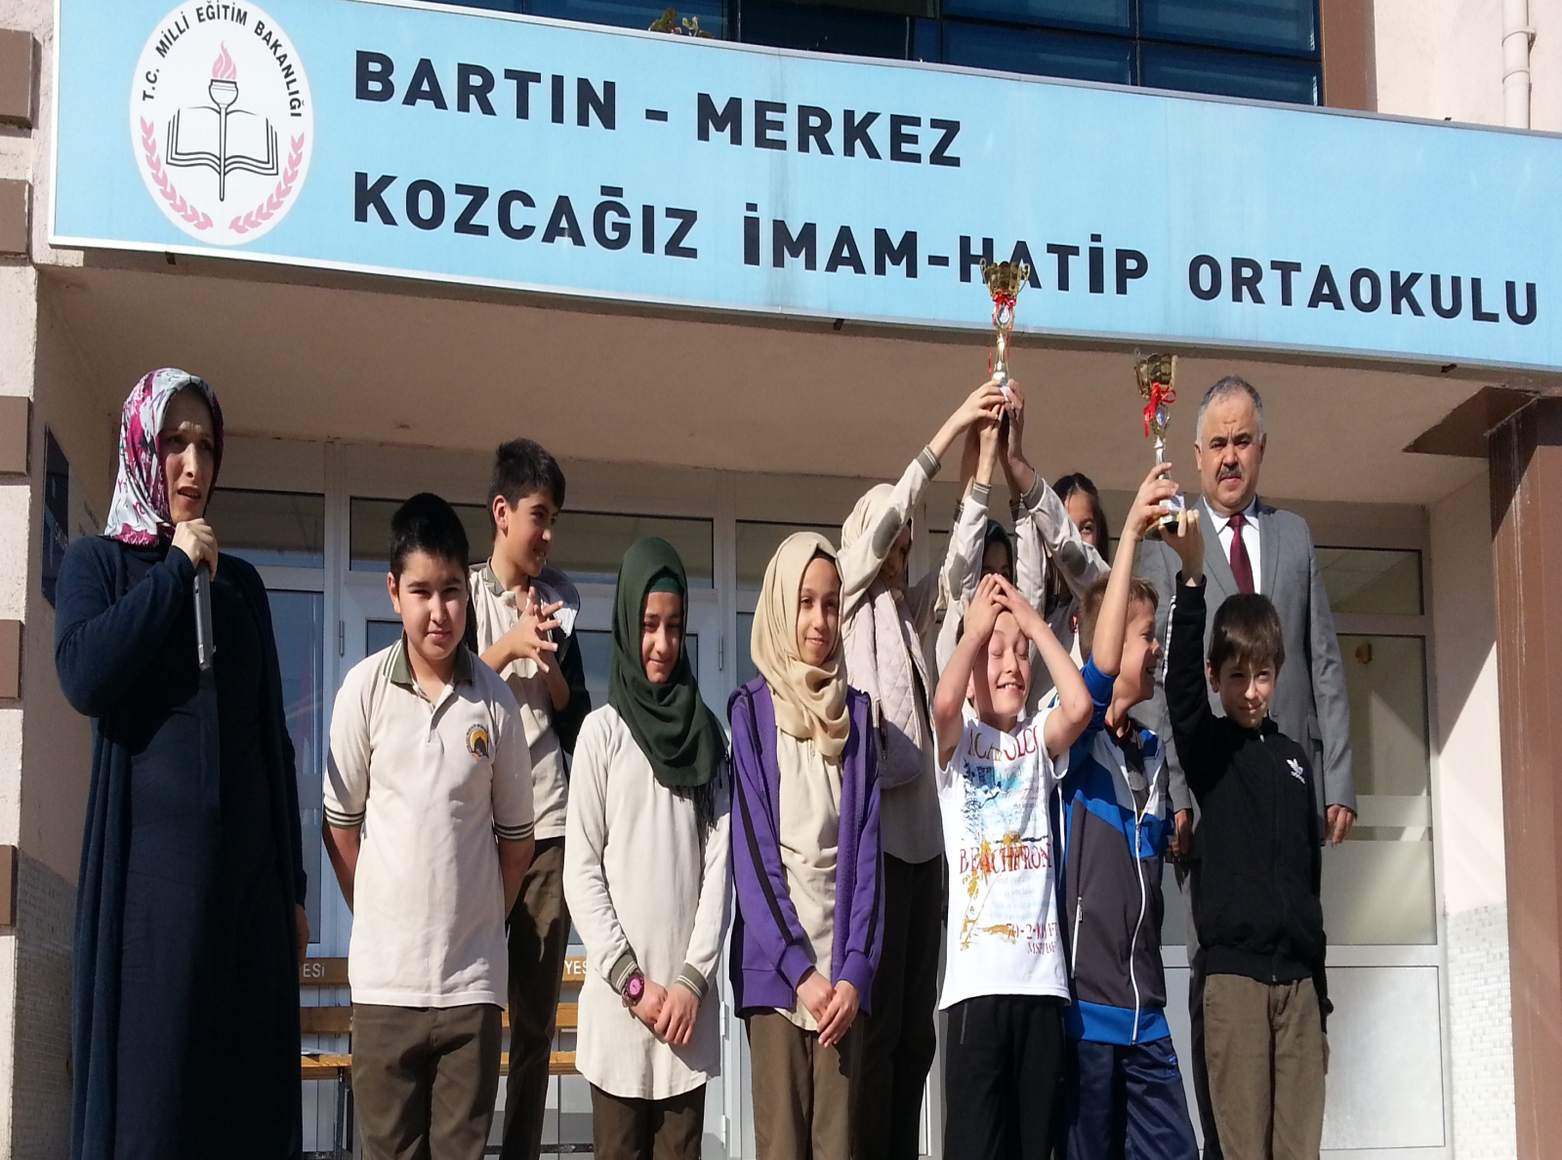

1.Yasal Çerçeve

SIRA NO | REFERANS KAYNAĞININ ADI
1 | 5018 yılı Kamu Mali Yönetimi ve Kontrol Kanunu
2 | 10. Kalkınma Planı (2014-2018)
3 | Kalkınma Bakanlığı tarafından hazırlanan Kamu İdareleri İçin Stratejik Planlama Kılavuzu
4 | Maliye Bakanlığı Tarafından Hazırlanan Performans Esaslı Bütçeleme Rehberi
5 | Kamu İdareleri Faaliyet Raporlarının Düzenlenmesi ile Bu İşlemlere İlişkin Diğer Esas ve Usuller Hakkında Yönetmelik
6 | 2013/26 No’lu Genelge
7 | Din Öğretimi Genel Müdürlüğü Yönetmelikleri

2. Stratejik Planlama Çalışmaları

Okulumuz 2013 yılında açılmış olup mevcut bir Stratejik Eylem Planına sahip değildir. Bu bağlamda İl Milli Eğitim Müdürlüğü tarafından 6-17 Nisan 2015 tarihleri arasında Stratejik Plan hazırlamak için verilen seminere Okul Müdürü Sarfiye KEÇECİ ve Okul Müdür Yardımcısı Pınar SAYAR katılmıştır. Yeni açılan bir kuruma yaraşır misyon ve vizyonumuzu gerçekleştirebilecek yol haritası olan Stratejik Eylem Planı hazırlamak öncelikli hedefimizdir. Okul kurum yöneticilerinin Aralık ayı itibariyle değişmesi sonucu Stratejik Planlama ve OGYE Ekiplerinde sıkıntı yaşanmış okulumuz ikinci dönem yapmış olduğu öğretmenler kurulu toplantısında Stratejik Planlama ve OGYE Ekibini güncellemiştir. Ancak kadrolu öğretmenimizin olmayışı ekip çalışmamızı olumsuz etkilemiştir.

İl Milli Eğitim Müdürlüğünün gönderdiği yazı ile başlayan çalışmalarımızda okulumuzda önce stratejik plan konularında tüm personel ile yapılan toplantıda Milli Eğitim Bakanlığı ve İl Milli Eğitim Müdürlüğünün Stratejik planları incelendi. Stratejik Yönetim ve Planlama konularında bilgi alış verişi yapıldı.

Stratejik planlama konusunda 2015 yılında rehberlik çalışmaları kapsamında il Milli Eğitim Müdürlüğü tarafından düzenlenen ve formatörümüz Kadriye YOLCU tarafından stratejik planı hazırlamanın yasal nedenleri ve amaçları hakkında, stratejik plan öğeleri ve planlama aşamalarına ilişkin bilgiler verilmiştir.
Okulumuzun Stratejik Planına (2015-2019) okulumuz Müdür Yardımcısı odasında, çalışma ve yol haritası belirlendikten sonra taslak oluşturularak başlanmıştır. Bu çalışma ilk defa yapılacağı için paydaşlarımız olan Muhtar, veli ve okul aile birliği başkanı çevre ve bölge hakkında bilgiler alınmıştır.

Yaptığımız analizler sonucunda okulumuzun misyon, vizyon ve temel değerleri belirlendi. Kurumumuzda Stratejik Planlama Ekibi kuruldu. Okul Müdürü Koordinatörlüğünde, Okul Müdürlüğü bünyesinde kurulan Okul Stratejik Planlama Ekibinde görevli öğretmenler, çalışmaların organizasyonunu yapmışlardır.

Ardından Okul Stratejik Planlama Ekibinde planların uygulanabilirliğini arttırmak amacıyla kurum çalışanlarının da bu sürece katılması sağlanmış ve kurum çalışanlarına gerekli bilgiler verilmiştir. Çalışma takvimi ekte sunulmuştur. Ayrıca iç ve dış paydaş analizleri yapılarak kurumun güçlü ve zayıf yönlerinin açığa çıkartmak için GZFT analizleri yapılmıştır. Kurum içindeki çalışanlara, okul yöneticilerine, öğretmenlere, velilere, öğrencilere, anket ve görüşme formları uygulanmıştır.

Kamu Kurumlarında Stratejik Planlamaya ilişkin mevzuat hükümleri gereğince ve Bakanlığımızın ve İl Milli Eğitim Müdürlüğümüzün ilgi emirleri doğrultusunda, Müdürlüğümüzün Stratejik Yönetim çalışmaları kapsamında Kozcağız İmam Hatip Ortaokulu Müdürlüğü olarak kurumun Öz Değerlendirme Çalışması yapılmıştır. Ayrıca Okul Kurum Anket Formları da okul/kurum Müdürü, 2 Öğretmen, 143 Öğrenci, 142 Veli, Okul Aile Birliği Başkanı tarafından doldurulmuştur. Anket ve görüşme formları ekte sunulmuş olup Anketlerin gönderildiği paydaşlar belirlenmiştir. Okulumuz dış paydaşlardan alınan görüşler sonucunda, kuruluşun eğitim ve öğretim faaliyetlerinin kalitesinin arttırılması yönünden önemi vurgulanmıştır. Kuruluşun olumlu bulunan yönlerine; çok kolay ulaşılabilmesi, ilişkilerin iyi düzeyde olması görüşleri bildirilmiştir. Okulumuzun geliştirilmesi gereken yönlerine; daha planlı çalışılması, teknolojik gelişime ayak uydurması, eğitim öğretim faaliyetlerinde oluşabilecek sorunlara karşı önceden tedbir alınması görüşlerine yer verilmiştir.

Tablo2. Stratejik Plan Hazırlama Ekibi
S. No | Unvanı | Adı Soyadı
1 | Okul Müdürü | Sarfiye KEÇECİ
2 | Müdür Yardımcısı | Sedat DEMİRCİ
3 | Öğretmen | Recep KAYA
4 | Öğretmen | Kenan POLATOĞLU
5 | Muhtar | Abdullah AKYOL
6 | Okul Aile Birliği Başkanı | Şaban ÇAĞLAYAN
7 | Veli | Turhan BAŞ
8 | Memur | Necla GENÇKURT

İKİNCİ BÖLÜM
MEVCUT DURUM ANALİZİ

MEVCUT DURUM ANALİZİ
- Tarihi Gelişim

Okulumuz 11/04/2012 tarihli ve 28261 sayılı Resmi Gazetede yayımlanarak yürürlüğe giren 30/3/2012 tarihli ve 6287 sayılı İlköğretim ve Eğitim Kanunu ile Bazı Kanunlarda Değişiklik Yapılmasına Dair Kanun ve Milli Eğitim Bakanlığı’nın 09/05/2012 tarihli 2012 / 20 sayılı 12 Yıllık Zorunlu Eğitime Yönelik Uygulamalar genelgesi hükümleri doğrultusunda 06/08/2013 tarihinde Kozcağız Beldesinde valilik oluru ile kurulmuş, Kurucu Müdür olarak İbrahim Atik görevlendirilmiştir. 2013 yılı Eylül ayında Demirci Ahmetler Mahallesi Sağlık Ocağında 15 öğrenci ile eğitim öğretime başlayan okul, kurulduğunda kendine ait binası olmadığı için farklı kurumların ve okulların derslikleri kullanarak bir süre eğitim öğretime devam etmiştir. Demirci Ahmetler Mahallesi Sağlık Ocağındaki dersliğin uzaklığı öğrencinin okula ulaşımını zorlaştırdığı için, okul Kozcağız Ortaokuluna taşınmıştır. 2013 yılı Ekim ayında Kurucu Müdür İbrahim ATİK’in görevden ayrılmasıyla ulaşımın kolay sağlanabileceği Ahmetler Ortaokuluna taşınan okula, 08/12/2015 tarihinde Sarfiye KEÇECİ Müdür olarak atanmış, 09/02/2015 tarihinde ise okul kendine ait yeni binasında 6 derslik 147 öğrenci ile eğitim öğretim faaliyetini sürdürmüştür. Okulumuz yeni açılmış bir kurum olduğu için 2 kadrolu öğretmenimiz bulunmakta ve 6 görevlendirme, 3 ücretli öğretmen, 2 idareci, 1 Memur, 2 hizmetli memur ve 4 TYP işçisi bulunmaktadır.
Okulumuz Bartın Merkeze bağlı, Kozcağız Beldesi Belediye sınırları içerisindedir. Okulumuz il merkezine 16 km uzaklıkta olup, Bartın – Kozcağız istikametinde devam edildiğinde Kumluca Beldesine ulaşılmaktadır. Okul Bartın ile Kumluca Beldesi arasında yer almaktadır

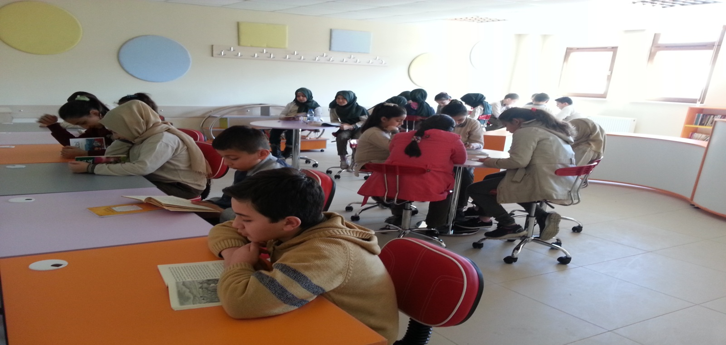
Okulumuzun mekân kullanımı 14 derslik, 4 laboratuar, 2 atölye,1 mescit, idare ve öğretmen odaları, 2 çok amaçlı salon, spor salonu, kütüphane, sığınak, bilişim odası, kantin ve destek hizmetleri odaları olmak üzere planlanmıştır. Okulumuzda şube, öğrenci sayısı az ve öğretmen sayımız sınırlı olduğu için derslik sistemi tercih edilmemiştir. Okul bahçesinde Voleybol ve Basketbol sahamız bulunmamakla birlikte okul bahçesi alanı da sınırlıdır. Okul bahçesinin kenarları çevrilmiş ve etrafına ağaç dikilmiştir

2. Yasal Yükümlülükler ve Mevzuat Analizi

Yasal Yükümlülükler | Dayanak (Kanun,YönetmelikGenelge adı ve no’su)
- Öğrencilerin ilgi, istek ve yeteneklerini geliştirerek hayata ve üst öğrenime hazırlamak, | T.C Anayasasının 42.Maddesi
- Öğrenciye, Atatürk ilkelerine ve inkılâplarına, Türkiye Cumhuriyeti | 222 sayılı İlköğretim ve Eğitim Kanunu
- Anayasası'na ve demokrasinin ilkelerine, insan hakları, çocuk hakları ile uluslararası sözleşmelere uygun olarak haklarını kullanma, görevlerini yapma ve sorumluluk yüklenebilme bilinci kazandırmak, | 652 Millî Eğitim Bakanlığının Teşkilat ve Görevleri Hakkında Kanun Hükmünde Kararname
- Öğrencilerin, millî ve evrensel kültür değerlerini tanımalarını, benimsemelerini ve geliştirmelerini sağlamak, | Okul Öncesi ve İlköğretim Kurumları Yönetmeliği
- Öğrencileri toplum içindeki rollerini yapan, başkaları ile iyi ilişkiler kuran, işbirliği içinde çalışan, hoşgörü sahibi ve paylaşmayı bilen, çevresine uyum sağlayan, iyi ve mutlu bir vatandaş olarak yetiştirmek, | Okul aile birliği yönetmeliği
- Öğrencilerin, gerçekleştirecekleri sosyal, kültürel ve eğitsel etkinliklerle millî kültürün benimsenmesine ve yayılmasına yardımcı olmak, | Sosyal etkinlikler yönetmeliği  Taşımalı İlköğretim Yönetmeliği
- Öğrencilere, bireysel ve toplumsal sorunları tanıma ve bu sorunlara çözüm arama alışkanlığı kazandırmak, | Demokrasi Eğitimi ve Okul Meclisleri Yön.
- Öğrencilere, kendisi, ailesi ve toplumun sağlığı ile çevreyi koruma bilinci ve alışkanlıkları kazandırmak, | MEB Eğitim Kurumları Yöneticileri Yön.
- Öğrencilerin becerilerini ve zihinsel çalışmalarını birleştirerek çok yönlü gelişmelerini sağlamak,
- Öğrencilerin araç - gereç kullanımlarını, sistemli düşünebilmelerini, özgüvenlerini geliştirmelerini, çalışma alışkanlığı kazanmalarını, estetik duygular ve yaratıcılık güçlerinin geliştirilmesini sağlamak,
- Öğrencinin ilgi alanlarını ve kişilik özelliklerinin ortaya çıkmasını sağlamak, meslekleri tanıtmak ve seçeceği mesleğe uygun okul ve kurumlara yöneltmek, | Ortaöğretime Geçiş Sistemi (2007/81 nolu Genelge)
- Öğrencileri ailesine ve topluma karşı sorumluluk duyan, üretken, verimli, ülkenin ekonomik ve sosyal kalkınmasına katkıda bulunan bireyler olarak yetiştirmek,
- Öğrencilerin zamanlarını faydalı etkinliklerde, kişisel ve toplumsal araç - gereçler ile kaynakları verimli kullanmalarını, okuma zevk ve alışkanlığı kazanmalarını sağlamak

3. Faaliyet Alanları, Hizmetler

FAALİYET ALANI: EĞİTİM | FAALİYET ALANI: YÖNETİM İŞLERİ
Hizmet–1 Rehberlik Hizmetleri  - Veli  - Öğrenci  - Öğretmen | Hizmet–1 Öğrenci İşleri Hizmeti  - Kayıt- Nakil işleri  - Devam-devamsızlık  - Sınıf geçme  - Öğrenim Belgeleri  - Takdir Teşekkür Belgeleri
Hizmet–2 Sosyal-Kültürel Etkinlikler  - Koro  - Yarışmalar  - Kutlamalar  - Geziler  - Eğitsel Kulüpler | Hizmet–2 Personel İşleri Hizmeti  - Derece terfi  - Hizmet içi eğitim  - Özlük hakları  - Maaş ek ders, yolluk
Hizmet–3 Spor Etkinlikleri  - Futbol  - Masa Tenisi  - Dart | Hizmet-3 Mali İşlemler  - Okul Bütçesi  - Okul Aile Birliği Çalışmaları  - TİF  - Kantin
Hizmet-4 Değerler Eğitimi | Hizmet-4 Donanım İşleri Hizmeti  - Bilişim teknoloji sınıfının donanımı  - Her sınıfa Bilgisayar ve Projeksiyon takılması  - Ders araç ve Gereçlerinin tamamlanması  - Okul Kütüphanesinin kurulması
Hizmet–5 Kurslar  - Yetiştirme Kursları | Hizmet-5 Taşımalı Eğitim Hizmeti  - Taşıma Planlama  - Yemek Muayene Kabul
Hizmet-6 Sınavlar  - TEOG  PBYS | Hizmet-6 Destek Hizmetleri  - Bakım Onarım  - Sarf Malzemeleri  - Temizlik Malzemeleri  - Yakıt
FAALİYET ALANI: PROJE | FAALİYET ALANI: OKUL SAĞLIĞI VE GÜVENLİĞİ
Hizmet- 1 Proje Çalışmaları  - AB Projeleri  - Matematik projeleri  - Fen Projeleri  - Sosyal Projeler  - TÜBİTAK projeleri | Hizmet-1 Öğrenci Sağlığı  - Taramalar  - Hijyen Eğitimi
Hizmet-2 Yerel Çalışmalar | Hizmet-2 Okul Güvenliği  - Sivil Savunma  - Şiddeti Önleme ve Risklerden Koruma  - Güvenlik Sistemleri  - İş güvenliği
Hizmet -3 Ulusal Projeler

Hizmet-4 Uluslararası Projeler

Hizmet-5 Sosyal Projeler

FAALİYET ALANI: PAYDAŞ İLİŞKİLERİ

Hizmet- 1 Üniversite İşbirliği
- Stajyer Öğrenciler

Hizmet- 2 Kamu Kurum ve Kuruluşlarıyla İşbirliği

Hizmet-3 STK’larla İşbirliği

Hizmet–4 Aile Eğitim Seminerleri
Ergenlik eğitimi semineri

4. Paydaş Analizi
Stratejik planın uygulama sürecinde eş güdümlülük sağlanabilmesi, planın öznel olabilmesi ve
Amacına ulaşabilmesi için paydaş analizinin yapılması, durum belirlemenin önemli unsurlarından biridir.
Bu bağlamda paydaş analizi yapılırken aşağıda belirtilen unsurlar göz önünde bulundurulmuştur:
- Kozcağız İmam Hatip Ortaokulu’na girdi sağlayanlar,
- Kozcağız İmam Hatip Ortaokulu tarafından ürün ve hizmet sunulan kişi, kurum ve/veya kuruluşlar,
- Kozcağız İmam Hatip Ortaokulu’nun işbirliği yaptığı kişi, kurum ve/veya kuruluşlar,
- Kozcağız İmam Hatip Ortaokulu’nun faaliyetlerinden etkilenenler,
- Kozcağız İmam Hatip Ortaokulu’nu etkileyen kesimler.

Bu unsurlar göz önünde bulundurularak yapılan beyin fırtınası sonucunda belirlenen paydaşlar özelliklerine göre tablodaki gibi sınıflandırılmıştır.
Stratejik planlama ekibi, kendi içinde yaptığı işbölümü ile paydaşlarla okulların gerçekleştirdiği faaliyetlerden nasıl etkilendikleri, okullardan neler bekledikleri, okulların güçlü ve zayıf yönleri paydaş grubunun sayısına ve özelliğine uygun olan teknik ve/veya araçlar (görüşme, anket, toplantı v.b) kullanılarak belirlenmiştir. Paydaşlardan alınan geri bildirimler GZFT ye yansıtılmıştır.

PAYDAŞLARIMIZ
PAYDAŞLAR
Millî Eğitim Bakanlığı
Valilik
İl Milli Eğitim Müdürlüğü
Okullar ve Bağlı Kurumlar
Halk Eğitim Merkezi
Öğretmenler ve Diğer Çalışanlar
Öğrenciler
Veliler
Okul Aile Birliği
Üniversite
Özel İdare
Belediyeler
Güvenlik Güçleri (Emniyet, Jandarma)
Sosyal Hizmetler Müdürlüğü
Gençlik ve Spor Müdürlüğü
Sağlık Müdürlüğü
Kültür Müdürlüğü
Hayırseverler
Sivil Toplum Örgütleri
Medya
İşveren kuruluşlar
Muhtarlıklar
İl Müftülüğü ve Çalışanları

Yararlanıcı Hizmet Matrisi

HİZMET  YARARLANICI | Eğitim-Öğretim (Örgün-Yaygın) | Yatılılık-Bursluluk | Altyapı, Donatım Yatırım | Yayım | Rehberlik, Kurs, Sosyal etkinlikler | Ölçme-Değerlendirme
Millî Eğitim Bakanlığı |  |  |  |  | X
Valilik |  |  | X
İl Milli Eğitim Müdürlüğü | X
Okullar ve Bağlı Kurumlar | X
Halk Eğitim Merkezi |  |  |  |  | X
Öğretmenler ve Diğer Çalışanlar | X |  |  |  | X | X
Öğrenciler | X | X |  |  | X | X
Veliler | X |  | X
Okul Aile Birliği | X |  | X | X
Üniversite | X |  |  | X |  | X
Özel İdare |  |  | X
Belediyeler |  |  | X | X | X
Güvenlik Güçleri (Emniyet, Jandarma)
Sosyal Hizmetler Müdürlüğü |  | X
Gençlik ve Spor Müdürlüğü |  |  |  |  | X
Sağlık Müdürlüğü | X
Kültür Müdürlüğü |  |  |  |  | X
Hayırseverler |  |  | X | X
Sivil Toplum Örgütleri |  |  |  | X
Medya |  |  |  | X
İşveren kuruluşlar |  |  | X
Muhtarlıklar
İl Müftülüğü ve Çalışanları | X

5. Kurum İçi Analiz

5.1 Örgütsel Yapı

KOZCAĞIZ İMAM HATİP ORTAOKULU TEŞKİLAT ŞEMASI

ÖĞRETMEN KURULU
MÜDÜR
OKUL AİLE BİRLİĞİ
KURULLAR
MÜDÜR YARDIMCISI
KOMİSYONAR
YARDIMCI HİZMETLER
BÜRO İZMETLERİ
ÖĞRETMENLER
ZÜMRE ÖĞRETMENLERİ
Rehberlik Hizmetleri Yürütme Kurulu
SINIF ÖĞRETMENLİĞİ

ÖĞRENCİ KULUPLERİ

Kozcağız İmam Hatip Ortaokulunda Oluşturulan Birimler:

Görevler | Görevle ilgili bölüm, birim, kurul/komisyon adı | Görevle ilgili işbirliği (paydaşlar) | Hedef kitle
- Okulun amaçlarının gerçekleştirilmesine, stratejik gelişimine, fırsat eşitliğine imkân vermek ve öğretmenler kurulunca alınan kararların uygulanmasını desteklemek amacıyla velilerle iş birliği yapmak.  - Okulun ihtiyaçlarını karşılamak için mal ve hizmet satın almak.  - Öğrencilere sağlık ve temizlik alışkanlıkları kazandırmada alınacak ortak tedbirler için katkı sağlamak.  - Ailede, okulda ve çevrede, öğrencilerle diğer çocukların iyi alışkanlıklar kazanmalarını, iyi birer vatandaş olmalarını sağlayıcı tedbirler alınmasında okul yönetimine yardımcı olmak.  - Okula yapılan aynî ve nakdî bağışları kabul ederek kayıtlarını tutmak; sosyal, kültürel etkinlikler ve kampanyalar düzenlemek; kantin, açık alan, salon ve benzeri yerleri işlettirmek veya işletmek.  - Okul yönetimi ile iş birliği yaparak, okula ve imkânları yeterli olmayan öğrencilere maddî-manevî destek sağlamak.  - Eğitim-öğretimle ilgili kurumlar ve sivil toplum kuruluşlarıyla iş birliği yapmak.  - Eğitim-öğretimi geliştirici diğer etkinliklere katkı sağlamak. | Okul Aile Birliği | Veliler, Öğrenciler, STK’lar, Meslek Kuruluşları, Eğitim Gönüllüleri, Hayırseverler vb. | Öğrenciler ve okul
- Ders yılı içinde yapılan toplantılarda çalışmalar gözden geçirilip değerlendirilir, eksiklik ve aksaklıkların giderilmesi için alınacak önlemler görüşülür ve kararlaştırılır.  - Ders yılı sonunda yapılan toplantıda öğrencilerin devam-devamsızlık ve başarı durumları gözden geçirilir, üst makamlarca ve okul yönetimince verilen konular görüşülür ve kararlaştırılır | Öğretmenler Kurulu | Öğretmenler ve Okul İdaresi | Öğretmenler
- Okul düzenini sağlamak üzere okul yönetimi, öğretmen, okulun diğer personeli, öğrenci ve veli tarafından getirilen olumlu veya olumsuz davranış ve uygulamalara ilişkin önerileri görüşmek ve aldığı kararları okul müdürüne bildirmek.  - Okulda örnek davranışlarda bulunan, derslerde başarılı olan, bilimsel, sanatsal, sosyal, kültürel ve sportif etkinliklere katılarak üstün başarı gösteren öğrencileri belirleyerek ödüllendirilmelerine karar vermek.  - Özel yeteneği belirlenen öğrencilerin alanlarıyla ilgili gelişimlerini sağlayacak tedbirleri  almak.  - Uyum sağlamakta güçlük çeken öğrencinin davranışlarını incelemek, nedenlerini araştırmak, değerlendirmek ve bu konuda uygun görülen rehberlik çalışmalarının yapılmasını sağlamak ve gerektiğinde ailesi, rehberlik ve araştırma merkezleri  ile iş birliği yapmak.  - Öğrencilerin sorumluluk almalarına, dürüst, güvenilir, saygılı ve başarılı olmalarına katkıda bulunmak, zararlı alışkanlıklar edinmelerini ve uygun olmayan yerlere gitmelerini önlemek için girişimlerde bulunmak ve bu amaçla veli-çevre iş birliğini sağlamak.  - Çalışmalarını okul rehberlik ve psikolojik danışma servisi ile eş güdüm içinde yürütmek.  - Bütün tedbirlere rağmen uyumsuzluk gösteren öğrencilerle ilgili olarak uygulanacak yaptırıma yönelik karar almak.". | Öğrenci Davranışları Değerlendirme Kurulu | Öğretmenler, Okul İdaresi, Öğrenciler | Hizmet Alanlar (Öğrenciler)
- Satın alma komisyonu, her okulda müdür tarafından görevlendirilecek bir müdür yardımcısının başkanlığında öğretmenler kurulunca bir yıl için seçilen bir öğretmen ve nöbetçi öğretmenden oluşur.  - Bu komisyon, şartname ve sözleşmeler uyarınca satın alınan eşya ve gereçleri muayene ve kontrol ederek kabulü veya geri çevrilmesi hakkında gereken işlemi yapar.  - Ayrıca "Taşınır Mal Yönetmeliği" hükümlerine göre her yıl sonunda demirbaş eşya, yoğaltılan madde ve malzemeler ile kullanılmayan eşya ve gereçlerin sayım ve denetlenmesi ile ilgili işleri yapar. | Satın Alma Komisyonu | Öğretmenler, okul İdaresi | Müşteri ve Hizmet Alan (Öğrenciler, Öğretmenler)
- Rehberlik ve psikolojik danışma servisince hazırlanan yıllık program ve yürütme plânını inceler, bu konudaki görüşlerini bildirir. Uygulanması için gerekli önlemleri karara bağlar.  - Rehberlik ve psikolojik danışma hizmetlerinin yürütülmesi sırasında hizmetlere ilişkin çalışmaları ve ortaya çıkan sorunları inceler, değerlendirir ve bunların çözümüne ilişkin önlemleri belirler.  - Eğitim ortamında; öğrenciler, aileler, yöneticiler, öğretmenler ve psikolojik danışmanlar arasında sağlıklı ve uyumlu ilişkiler kurulabilmesi için gerekli önlemleri görüşür ve yapılacak çalışmaları belirler.  - Yönlendirmeye ilişkin eğitsel ve meslekî rehberlik çalışmalarında ve öğrencileri yönlendirmede, okuldaki eğitim-öğretim etkinlikleri ile eğitsel etkinliklerden karşılıklı olarak yararlanılabilmesi için gerekli önlemleri ve çalışmaları belirler.  - Yapılacak çalışmalarda birey, aile, ilgili kurum-kuruluşlara yönelik iletişim ve iş birliğine ilişkin önlemleri belirler. | Psikolojik Danışma ve Rehberlik Hizmetleri Yürütme Komisyonu | Öğretmenler, Okul İdaresi, Öğrenciler | Hizmet Alanlar (Öğrenciler)
- Öğrenci kurulu, okulun 5-8 inci sınıf öğrencileri tarafından 7 ve 8 inci sınıf öğrencileri arasından seçilen bir başkan; 5 ve 6 inci sınıflar arasından seçilen ikinci başkan ve 5-8 inci sınıf şubelerinden seçilen birer temsilciden oluşur. Bu kurula öğretmenler kurulu tarafından seçilen bir öğretmen rehberlik eder.  - Okul öğrenci kurulu rehber öğretmeninin veya öğrenci başkanının çağrısı ile toplanır. İlk  toplantıda yıllık çalışma programını hazırlar, okul müdürünün onayına sunar. Çalışma programında eğitim-öğretim ortamının daha uygun duruma getirilmesi, verimin artırılması, öğrenci sorunlarının giderilmesi ve sosyal etkinliklerin düzenlenmesi gibi çalışmalara yer verilir.  - "Okul meclisleri temsilcisi de öğrenci kurul başkanının katıldığı kurullara katılır." | ÖĞRENCİ KURULU | Öğretmenler, Okul İdaresi, Öğrenciler | Hizmet Alanlar (Öğrenciler)
- Sosyal etkinlikler kurulu, müdürün görevlendireceği bir müdür yardımcısının başkanlığında danışman öğretmenlerin aralarından seçecekleri bir danışman öğretmen, kulüp temsilcilerinin aralarından seçecekleri üç öğrenci ile okul-aile birliğini temsilen iki veliden oluşur.  - Kurul, kulüp ve toplum hizmeti kapsamındaki etkinliklerin verimli bir şekilde yürütülmesi için danışman öğretmenler, öğrenciler, gönüllü veliler ve diğer öğretmenlerle iş birliği içinde çalışmaları koordine eder. Okul dışı etkinliklerde ilgili birimlerle iş birliği yaparak bu çalışmaların yürütülmesi için gerekli tedbirleri alır. | SOSYAL ETKİNLİKLER KURULU | Öğretmenler, Okul İdaresi, Öğrenciler | Hizmet Alanlar (Öğrenciler)
- Okulun amaçlarının gerçekleştirilmesine, stratejik gelişimine, fırsat eşitliğine imkân vermek ve öğretmenler kurulunca alınan kararların uygulanmasını desteklemek amacıyla velilerle iş birliği yapmak.  - Okulun ihtiyaçlarını karşılamak için mal ve hizmet satın almak.  - Öğrencilere sağlık ve temizlik alışkanlıkları kazandırmada alınacak ortak tedbirler için katkı sağlamak.  - Ailede, okulda ve çevrede, öğrencilerle diğer çocukların iyi alışkanlıklar kazanmalarını, iyi birer vatandaş olmalarını sağlayıcı tedbirler alınmasında okul yönetimine yardımcı olmak.  - Okula yapılan aynî ve nakdî bağışları kabul ederek kayıtlarını tutmak; sosyal, kültürel etkinlikler ve kampanyalar düzenlemek; kantin, açık alan, salon ve benzeri yerleri işlettirmek veya işletmek.  - Okul yönetimi ile iş birliği yaparak, okula ve imkânları yeterli olmayan öğrencilere maddî-manevî destek sağlamak.  - Eğitim-öğretimle ilgili kurumlar ve sivil toplum kuruluşlarıyla iş birliği yapmak.  - Eğitim-öğretimi geliştirici diğer etkinliklere katkı sağlamak. | Okul Aile Birliği | Veliler, Öğrenciler, STK’lar, Meslek Kuruluşları, Eğitim Gönüllüleri, Hayırseverler vb. | Öğrenciler ve okul

5.2 İnsan Kaynakları
2015 Yılı Kurumdaki Mevcut Yönetici Sayısı:
 | Görevi | Erkek | Kadın | Toplam
1 | Müdür | - | 1 | 1
2 | Müdür Yardımcısı | 1 |  | 1

Kurum Yöneticilerinin Eğitim Durumu:
Eğitim Düzeyi | 2015 Yılı İtibari İle
 | Kişi Sayısı | %
Önlisans | - | -
Lisans | 2 | 100
Yüksek Lisans | - | -

Kurum Yöneticilerinin Yaş İtibari ile dağılımı:
Yaş Düzeyleri | 2015 Yılı İtibari İle
 | Kişi Sayısı | %
30-40 | 1 | 50
40-50 | 1 | 50

İdari Personelin Hizmet Süresine İlişkin Bilgiler:
Hizmet Süreleri | 2014 Yılı İtibari İle
 | Kişi Sayısı | %
1-3 Yıl | - | -
4-6 Yıl | -
7-10 Yıl | - | -
11-15 Yıl | 1 | 50
16-20 Yıl | - | -
21-25 Yıl | 1 | 50

Kurumda gerçekleşen yönetici sirkülâsyonunun oranı:
 | Yıl İçerisinde Kurumdan Ayrılan Yönetici Sayısı |  | Yıl İçerisinde Kurumda Göreve Başlayan Yönetici Sayısı
 | 2013 | 2014 | 2013 | 2014
TOPLAM | 2 | 1 | 2 | 2-

İdari Personelin Katıldığı Hizmetiçi Eğitim Programları:
Adı-Soyadı | Görevi | Katıldığı Çalışmanın Adı | Katıldığı Yıl | Belge No
Sarfiye KEÇECİ | Müdür | Okul Temelli Mesleki Gelişim Kılavuzunun Tanıtılması | 2006 | 2006310184
Sarfiye KEÇECİ | Müdür | Öğretmen Yeterliklerini Geliştirmek için Okul Temelli Mesleki Gelişim Kılavuzu | 2007 | 2007310246
Sarfiye KEÇECİ | Müdür | Temel Bilgisayar Kullanımı | 2007 | 2007310157
Sarfiye KEÇECİ | Müdür | BT Sınıfı Kullanım Kursu (Akıllı Tahta) | 2007 | 2007310378
Sarfiye KEÇECİ | Müdür | Özel Eğitim Semineri Antakya | 2008 | 2008310486
Sarfiye KEÇECİ | Müdür | İnsan Hakları ve Vatandaşlık Eğitim Semineri | 2010 | 2010670003
Sarfiye KEÇECİ | Müdür | REHBERLİK VE PSİKOLOJİK DANIŞMA HİZMETLERİ UYGULAMA SEMİNERİ | 2012 | 2012630186
Sarfiye KEÇECİ | Müdür | öneticilik Formasyonu Kazandırma Kursları I.Kademe | 2015 | 2015740013
Sarfiye KEÇECİ | Müdür | Yöneticilik Formasyonu Kazandırma Kursları II.Kademe | 2015 | 2015740093
Sarfiye KEÇECİ | Müdür | Yöneticilik Formasyonu Kazandırma Kursları III.Kademe | 2015 | 2015740094
SEDAT DEMİRCİ | Müdür Yard. | Rehberlik Hizmetleri | 1999 | 1999740030
SEDAT DEMİRCİ | Müdür Yard. | Program Tanıtım Semineri (Türkçe) | 2006 | 2006740054
SEDAT DEMİRCİ | Müdür Yard. | İlk ve Ortaöğretim Kurumları Sınıf Rehberlik Programı Seminer | 2006-2007 | 2006740060
SEDAT DEMİRCİ | Müdür Yard. | Özel Eğitim Semineri | 2009 | 2009740057
SEDAT DEMİRCİ | Müdür Yard. | Okullarda İlk Yardım, İlk Müdahale Semineri | 2009 | 2009740062
SEDAT DEMİRCİ | Müdür Yard. | Okul Sağlığı Semineri | 2009 | 2009740067
SEDAT DEMİRCİ | Müdür Yard. | Eğitim Yönetimi Semineri | 2010 | 2010740019
SEDAT DEMİRCİ | Müdür Yard. | Afet ve Acil Durum Hazırlık Uygulamaları Semineri | 2012 | 2012740018
SEDAT DEMİRCİ | Müdür Yard. | Windows-Winword-Excel Paket Kullanım Kursu | 2001 | 2001740014
SEDAT DEMİRCİ | Müdür Yard. | bilgisayar Formatörlük Kursu | 2001 | 2001740023
SEDAT DEMİRCİ | Müdür Yard. | Temel Bilgisayar Kullanım Kursu | 2014 | 2014740101
SEDAT DEMİRCİ | Müdür Yard. | Temel Bilgisayar Kullanım Kursu | 2014 | 2014740109
SEDAT DEMİRCİ | Müdür Yard. | Fatih Projesi Eğitimde Teknoloji Kullanım Kursu | 2015 | 2015740116
SEDAT DEMİRCİ | Müdür Yard. | FATİH Projesi - Ağ Altyapısı Semineri (Uzaktan Eğitim Faaliyeti) | 2014 | 2015000120

Öğretmenlere İlişkin Bilgiler:
2014 Yılı Kurumdaki Mevcut Öğretmen(Görevlendirme ve ücretli) Sayısı:
 | Branşı | Erkek | Kadın | Toplam
2 | Matematik | 1 | - | 1
3 | Fen ve Teknoloji | - | 1 | 1
4 | Sosyal Bilgiler | - | 2 | 2
5 | Türkçe | - | 1 | 1
6 | Yabancı Dil | 1 | - | 1
7 | Müzik | - | - | -
8 | Beden Eğitimi | - | - | -
9 | Din Kültürü ve Ahlak Bilgisi | - | 1 | 1
10 | Teknoloji Tasarım | - | - | -
11 | Özel Eğitim Sınıfı | - | - | -
12 | Anasınıfı | - | - | -
13 | Rehberlik | - | - | -
14 | Bilişim Teknolojileri | - | 1 | 1
15 | Görsel Sanatlar | - | - | -
TOPLAM |  | 2 | 6 | 8

Öğretmenlerin Yaş İtibari ile Dağılımı:
Yaş Düzeyleri | 2014 Yılı
 | Kişi Sayısı | %
20-30 | 4 | 50
30-40 | 3 | 38
40-50 | 1 | 12

Öğretmenlerin Hizmet Süreleri:
Hizmet Süreleri | 2014 Yılı İtibari İle
 | Kişi Sayısı | %
1-3 Yıl | 3 | 38
4-6 Yıl | 1 | 12
7-10 Yıl | 2 | 25
11-15 Yıl | 1 | 12
16-20 Yıl
21+... üzeri | 1 | 12

Kurumda gerçekleşen öğretmen( kadrolu öğretmenimiz bulunmamaktadır) sirkülâsyonunun oranı:
Yıl İçerisinde Kurumda Göreve
Başlayan Öğretmen Sayısı

 | 2014 | 2015 | 2013 | 2014 | 2015
TOPLAM | - | - | - | - | 2

Öğretmenlerin Katıldığı Hizmetiçi Eğitim Programları:
ADI SOYADI | BRANŞI | KATILDIĞI ÇALIŞMANIN ADI | YILI
-Recep KAYA | DKAB | Kültürlerarası Hoşgörü Semineri | 2010
 |  | Rehberlik Hizmetleri Semineri | 2005
 |  | İlk ve Ortaöğretim Kurumları Sınıf Rehberlik Programı Semineri | 2007
 |  | Ölçme ve Değerlendirme | 2007
 |  | Kan Bağışçısı Eğitimi Semineri | 2007
 |  | Özel Eğitim Semineri | 2009
 |  | Okullarda İlk Yardım, İlk Müdahale Semineri | 2009
 |  | Okul Sağlığı Semineri | 2009
 |  | Merkezi Sınav Sistemleri Semineri | 2011
 |  | Üstün Yetenekli Öğrencilerin Tanımlanması ve Eğitimi Semineri | 2013
 |  | Ölçme ve Değerlendirme Farkındalık Semineri | 2014
 |  | İntel İşbirliği Gelecek İçin Eğitim Bilgisayar Kursu (Milli Eğitim Bakanlığı Kurs 18 Sayılı Genelge | 2005
 |  | Bilgisayar ve İnternet Kullanım Kursu (Bilgisayar Eğitimi Projesi )(I. Kademe Bilgisayar Kursu) | 2005
 |  | II.Kademe Bilgisayar Kursu (Excel-Access) | 2005
 |  | Bilgisayar Kursu ( Photoshop, Flash) | 2007
 |  | Osmanlı Türkçesi Öğretim Yöntemleri Kursu | 2014
 |  | Osmanlı Türkçesi Öğretim Yöntemleri Kursu | 2014
 |  | Osmanlı Türkçesi İleri Seviye Kursu | 2015
 |  | 4.01.01.02.020 - Fatih Projesi - Eğitimde Teknoloji Kullanımı Kursu | 2016
 |  | Araştırmacı Öğretmen Modeli Semineri | 2014
Kenan POLATOĞLU | Fen Bilimleri | TEMEL EĞİTİM KURSU | 2012
 |  | HAZIRLAYICI EĞİTİM KURSU | 2013
 |  | Fatih Projesi - Eğitimde Teknoloji Kullanımı Kursu | 2008
Arzu GÜNDOĞDU | TÜRKÇE | Ölçme Değerlendirme ve Farkındalık Semineri | 2014
 |  | Bilgisayar ve İnternet Kullanım Kursu | 2004
 |  | Özel Eğitim Semineri | 2008

2014 Yılı Kurumdaki Mevcut Hizmetli/ Memur Sayısı:
 | Görevi | Erkek | Kadın | Eğitim Durumu | Hizmet Yılı | Toplam
1 | Memur | - | 1 | Lisans | 23 yıl | 1
2 | Hizmetli Memur | 1 | - | İlköğretim | 4 ay | 1
3 | Hizmetli Memur | 1 | - | Lise | 6 yıl | 1
4 | Sözleşmeli İşçi | - | - | - | - | -
5 | Sigortalı İşçi | - | - | - | - | -

Çalışanların Görev Dağılımı
S.NO | UNVAN | GÖREVLERİ
1 | Okul müdürü | Okul müdürü;  - Ders okutmak  - Kanun, tüzük, yönetmelik, yönerge, program ve emirlere uygun olarak görevlerini yürütmeye,  - Okulu düzene koyar  - Denetler.  - Okulun amaçlarına uygun olarak yönetilmesinden, değerlendirilmesinden ve geliştirmesinden sorumludur.  - Okul müdürü, görev tanımında belirtilen diğer görevleri de yapar.
2 | Müdür yardımcısı | Müdür yardımcıları  - Ders okutur  - Okulun her türlü eğitim-öğretim, yönetim, öğrenci, personel, tahakkuk, ayniyat, yazışma, sosyal etkinlikler, yatılılık, bursluluk, güvenlik, beslenme, bakım, nöbet, koruma, temizlik, düzen, halkla ilişkiler gibi işleriyle ilgili olarak okul müdürü tarafından verilen görevleri yapar  - Müdür yardımcıları, görev tanımında belirtilen diğer görevleri de yapar.
3 | Öğretmenler | - İlköğretim okullarında dersler sınıf veya branş öğretmenleri tarafından okutulur.  - Öğretmenler, kendilerine verilen sınıfın veya şubenin derslerini, programda belirtilen esaslara göre plânlamak, okutmak, bunlarla ilgili uygulama ve deneyleri yapmak, ders dışında okulun eğitim-öğretim ve yönetim işlerine etkin bir biçimde katılmak ve bu konularda kanun, yönetmelik ve emirlerde belirtilen görevleri yerine getirmekle yükümlüdürler.  - Sınıf öğretmenleri, okuttukları sınıfı bir üst sınıfta da okuturlar.  - İlköğretim okullarının 4 üncü ve 5 inci sınıflarında özel bilgi, beceri ve yetenek isteyen; beden eğitimi, müzik, görsel sanatlar, din kültürü ve ahlâk bilgisi, yabancı dil ve bilgisayar dersleri branş öğretmenlerince okutulur.  - Derslerini branş öğretmeni okutan sınıf öğretmeni, bu ders saatlerinde yönetimce verilen eğitim-öğretim görevlerini yapar.  - Okulun bina ve tesisleri ile öğrenci mevcudu, yatılı-gündüzlü, normal veya ikili öğretim gibi durumları göz önünde bulundurularak okul müdürlüğünce düzenlenen nöbet çizelgesine göre öğretmenlerin, normal öğretim yapan okullarda gün süresince, ikili öğretim yapan okullarda ise kendi devresinde nöbet tutmaları sağlanır.  - Yönetici ve öğretmenler; Resmî Gazete, Tebliğler Dergisi, genelge ve duyurulardan elektronik ortamda yayımlananları Bakanlığın web sayfasından takip eder.  - Elektronik ortamda yayımlanmayanları ise okur, ilgili yeri imzalar ve uygularlar.  9. Öğretmenler dersleri ile ilgili araç-gereç, laboratuar ve işliklerdeki eşyayı, okul kütüphanesindeki kitapları korur ve iyi kullanılmasını sağlarlar.
4 | Yönetim işleri ve büro memuru | - Müdür veya müdür yardımcıları tarafından kendilerine verilen yazı ve büro işlerini yaparlar.  - Okulun yönetici, öğretmen, memur ve hizmetlilerine ait aylık, ücret, sosyal yardım, yurt içi sürekli görev yolluğu gibi özlük haklarının zamanında hak sahiplerine verilmesini sağlar. Bunlarla ilgili belgeleri dosyalarında saklar.  - Okulla ilgili mali işleri izler, TİF iş ve işlemleri yapar ve bunlarla ilgili yazı,belge,defter ve dosyaların düzenlenmesini ve saklanmasını sağlar.r..  - Gelen ve giden yazıları usulüne uygun olarak kaydetmek, yazılarla ilgili dosya ve defterleri tutar, yazıların asıl veya örneklerini dosyalar ve saklar gerekenlere cevap hazırlarlar, gerekli yazıları personele tebliğ etmek  - Memurlar, teslim edilen gizli ya da şahıslarla ilgili yazıların saklanmasından ve gizli tutulmasından sorumludurlar.  - Öğretmen, memur ve hizmetlilerin özlük dosyasını tutar ve bunlarla ilgili değişiklikleri günü gününe işlerler.  - Arşiv işlerini düzenlerler.  - KBS Harcama yönetim sisteminde gerçekleştirme görevlisi olarak iş ve işlemlerin yürütülmesini sağlar.  - Okul Müdürün vereceği hizmete yönelik diğer görevleri de yaparlar.
5 | Yardımcı hizmetler personeli | - Yardımcı hizmetler sınıfı personeli, okul yönetimince yapılacak plânlama ve iş bölümüne göre her türlü yazı ve dosyayı dağıtmak ve toplamak,  - Başvuru sahiplerini karşılamak ve yol göstermek,  - Hizmet yerlerini temizlemek,  - Aydınlatmak ve ısıtma yerlerinde çalışmak,  - Nöbet tutmak,  - Okula getirilen ve çıkarılan her türlü araç-gereç ve malzeme ile eşyayı taşıma ve yerleştirme işlerini yapmakla yükümlüdürler.  - Bu görevlerini yaparken okul yöneticilerine ve nöbetçi öğretmene karşı sorumludurlar.
6 | Kaloriferci | - Kaloriferci, kalorifer dairesi ve tesisleri ile ilgili hizmetleri yapar.  - Kaloriferin kullanılmadığı zamanlarda okul yönetimince verilecek işleri yapar.  - Kaloriferci, okul müdürüne, müdür yardımcısına ve nöbetçi öğretmene karşı sorumludur.  - Müdürün vereceği hizmete yönelik diğer görevleri de yapar

Çalışanların Gönüllü Yaptıkları İşler:
S. NO | ADI SOYADI | GÖREVİ | BRANŞI | İLGİ ALANLARI | GÖNÜLLÜ ÇALIŞMALARI
1 | Sarfiye KEÇECİ | Müdür | Sosyal Bilgiler | Sosyal Faaliyetler, | Okul dergisi, stratejik planlama, AB projeleri Geziler
2 | Sedat DEMİRCİ | Müdür Yard. | TÜRKÇE | İnternet, Sosyal Faaliyetler | Okulun internet sitesi  Stratejik planlama Okul dergisi Geziler
3 | Recep KAYA | Öğretmen | DKAB | Sosyal Faaliyetler | Öğrencilerin ilgi ve ihtiyaçları
4 | Kenan POLATOĞLU | Öğretmen | Fen bilimleri | Bilim | Bilim Fuarı
5 | Necla GENÇKURT | Memur |  | Çevre Düzenleme | Okul çevresinin güzelleştirilmesi

Okul/kurum Rehberlik Hizmetleri
Okulumuzda Rehber Öğretmen ve normu bulunmadığı için Rehberlik hizmetlerini Okul Rehberlik Hizmetleri Yürütme Kurulu tarafından yapılmaktadır.

İnsan Kaynakları Bilgi Tablosu

 |  |  |  |  |  | KADRO DURUMU |  | EĞİTİM DURUMU
Sıra no | Adı soyadı | Görev | Branş | Kıdem | Normu var mı? | Mevcut(Kadrolu) | İhtiyaç | Ön lisans | Lisans | Yüksek lisans
1 | ARZU GÜNDOĞDU | ÖĞRETMEN | TÜRKÇE | - | Var | KADROLU | X |  | X
2 | NECLA AŞIK | ÖĞRETMEN | MATEMATİK | - | Var | ÜCRETLİ | X |  | X
3 | TOLGAHAN AKDEMİR | ÖĞRETMEN | BİLİŞİM(İNGİLİZCE) | - | Var | ÜCRETLİ | X |  | X
4 | FATMA HALE ÇOLAK | ÖĞRETMEN | SOSYAL BİLGİLER |  | Var | GÖREVLENDİRME |  |  | X
5 | FİGAN CABUR | ÖĞRETMEN | MÜZİK |  | Var | GÖREVLENDİRME | X |  | X
6 | PINAR SANDAL | ÖĞRETMEN | GÖRSEL SANATLAR |  | Var | GÖREVLENDİRME | X |  | X
7 | UĞUR ODABAŞ | ÖĞRETMEN | DKAB |  | Var | GÖREVLENDİRME | X |  | X
8 | ARZU KARAKAYA | ÖĞRETMEN | ARAPÇA |  | Var | GÖREVLENDİRME | X |  | X
9 | TOLGAHAN AKDEMİR | ÖĞRETMEN | İngilizce |  | Var | ÜCRETLİ | X |  | X
10 | KENAN POLATOĞLU | ÖĞRETMEN | Fen ve Teknoloji | 3 | Var | KADROLU |  |  | X
11 | RECEP KAYA | ÖĞRETMEN | DKAB |  | Var | KADROLU |  |  | X | X

5.3 Teknolojik Düzey
Okul/Kurumun Teknolojik Altyapısı:

Araç-Gereçler | 2013 | 2014 | İhtiyaç
Bilgisayar Sayısı | - | 4 | 28
Yazıcı Sayısı | - | 4 | 2
Tarayıcı Sayısı | - | - | 3
Tepegöz | - | - | -
Projeksiyon Sayısı | - | 1 | -
Televizyon Sayısı | - | 0 | 3
İnternet bağlantısı | ADSL | ADSL | -
Fen Laboratuvarı | - | 4 | -
Bilgisayar Lab. Sayısı | - | 1 | -
Fax Sayısı | - | 1 | -
DVD Player | - | - | -
Fotoğraf  Makinası | - | - | 1
Kamera | - | - | 1
Okul/kurumun İnternet sitesi | var | var | -
Personel/e-mail adresi oranı | %100 | %100 | -
Diğer araç-gereçler | - | - | -

Okul/Kurumun Fiziki Altyapısı:

Fiziki Mekan | Var | Yok | Adedi | İhtiyaç
Öğretmen Çalışma Odası | X |  | 1
Ekipman Odası
Kütüphane | X |  | 1
Rehberlik Servisi | X |  | 1
Resim Odası | X |  | 1
Müzik Odası | X |  | 1
Çok Amaçlı Salon | X |  | 1
Bilgisayar laboratuarı | X |  | 1
Yemekhane | X |  | 1
Spor Odası | X |  | 1
Otopark |  | X |  | 1
Spor Alanları |  | X |  | 3
Kantin | X |  | 1
Fen Bilgisi Laboratuvarı | X |  | 4
Bölümlere Ait Depo | X |  | 3
Bölüm Laboratuvarları |  | X
Bölüm Yönetici Odaları |  | X
Bölüm Öğrt. Odası |  | X
Teknisyen Odası |  | X
Bölüm Dersliği |  | X
Arşiv | X |  | 1
…………

5.4 Mali Kaynaklar
Okulumuzun gelirleri: Kantin kirası ve velilerin yapmış olduğu bağışlar.
Okul/Kurum Kaynak Tablosu:
Kaynaklar | 2015 | 2016 | 2017 | 2018 | 2019 | TOPLAM
Genel Bütçe | 32000 | 34000 | 36500 | 38000 | 40000 | 180500
Okul aile Birliği | 3000 | 3300 | 3630 | 4000 | 4400 | 18.330
Özel İdare
Kira Gelirleri | 600 | 2640 | 2900 | 3200 | 3500 | 12840
Döner Sermaye
Vakıf ve Dernekler
Dış Kaynak/Projeler
Diğer
……..
TOPLAM | 35600 | 39940 | 43030 | 45200 | 47900 | 211670

Okul/Kurum Gelir-Gider Tablosu:

YILLAR | 2014
HARCAMA KALEMLERİ | GELİR | GİDER
Temizlik | 15.905,51 | 846.45
Küçük onarım
Bilgisayar harcamaları |  | 150,0
Büro makinaları harc.
Telefon |  | 592,0
Yemek
Sosyal faaliyetler
Kırtasiye |  | 522.32
Vergi harç vs |  | 70,04
…………..
GENEL | 15.905,51 | 2.180,81

5.5 İstatistikî Veriler
Yıllara Göre Ortalama Sınıf Mevcutları |  |  | Yıllara Göre Öğretmen Başına Düşen Öğrenci Sayısı
2013-2014 | 2014-2015 | 2013-2014 |  | 2013-2014
13 | 21 | 0 |  | 0
Okulumuz 9 Şubat 2015 tarihinde açılmıştır.
ÖĞRETMEN | ÖĞRENCİ |  |  | OKUL | İL | TÜRKİYE
Toplam öğretmen sayısı | Öğrenci sayısı |  | Toplam öğrenci sayısı | Öğretmen başına düşen öğrenci sayısı | Öğretmen başına düşen öğrenci sayısı | Öğretmen başına düşen öğrenci sayısı
 | Kız | Erkek
4 | 69 | 74 | 143 | 71

Öğrencilere İlişkin Bilgiler:
Karşılaştırmalı Öğretmen/Öğrenci Durumu

 | 2014 |  | 2015
 | Kız | Erkek | Kız | Erkek
Öğrenci Sayısı | 19 | 24 | 50 | 50
Toplam Öğrenci Sayısı | 43 |  | 100

Ödül ve Cezalar
 | 2013 | 2014
 | Öğrenci Sayısı | Öğrenci Sayısı
Teşekkür Belgesi Alan Öğrenci Sayısı | 2 | 7
Takdir Belgesi Alan Öğrenci Say | 1 | 4
Başarı Belgesi Alan Öğrenci Sayısı | - | -

2014 Yılı Öğrenci Ders Başarı ORAN (İlköğretim):
Dersler | 5. Sınıf  Ortalaması | 6. Sınıf  Ortalaması | Okul  Ortalaması | İl/İlçe  Ortalaması
Türkçe | %
Matematik | %80
Sosyal Bilgiler | %100
Fen ve Teknoloji | %93
Sosyal Bilgiler | %95
İngilizce | %93
Din Kült | %100

Yerleşim Alanı ve Derslikler
YERLEŞİM
Toplam Alan (m2) | Bina Alanı (m2) | Bahçe alanı (m2)
3070 | 992 | 2078

Sosyal Alanlar
Tesisin adı | Kapasitesi (Kişi Sayısı) | Alanı
Kantin | 40 | 93 m²
Yemekhane | 100 | 125 m²
Konferans Salonu | 180 | 132 m²

Spor Tesisleri
Tesisin adı | Kapasitesi (Kişi Sayısı) | Alanı
Basketbol Alanı | _ | _
Futbol Sahası | - | -
Spor Odası | 25 | 80 m2
Diğer | - | -

6. Çevre Analizi
6.1 PEST (Politik-Yasal, Ekonomik, Sosyo-Kültürel, Teknolojik, Ekolojik, Etik) Analizi

Politik ve yasal etmenler | Ekonomik çevre değişkenleri
- Okulda taşımalı sistem olmasına rağmen her ilçeden öğrencinin taşıma kapsamına alınmaması dolayısıyla okula erişimin zorlaşması  Öğrencilerin büyük bir çoğunluğu taşımalı olduğundan ders sonrasında sosyal ya da sportif etkinliklerin yapılamaması | - Velilerin gelir düzeyleri düşük olması eğitimde verimliliği ve katılımı azaltıyor  - Bölge iş istihdamı az olması işsizliği artırıyor  - Madencilik ve iş kazaları veli ölümlerine sebep olabiliyor  - İstanbul, Ankara gibi illere yapılan işçi göçleri dağınık aileleri oluşturuyor
Sosyal-kültürel çevre değişkenleri |  | Teknolojik çevre değişkenleri
•Eğitim ve Öğretime önem verilmesi  • Annelerin eğitim düzeyleri düşük olması öğrenciye yardımı azaltıyor,  • Aile yapısındaki değişmeler (geniş aileden çekirdek aileye geçiş, erken yaşta evlenme vs.)  • İşsizliğe bağlı göç sonucu dağınık aileler olmasına sebep oluyor |  | - Köyde internet alt yapısı olup velilerin büyük bir çoğunluğunda bilgisayar bulunmaması  - Ev eşyalarının büyük bir kısmı ve telefon mevcut değil öğrenci yararlanamıyor.  - Elektrik kesintileri ve voltaj düşüklüğü iletişim ve hizmeti engelliyor  - Köy yolları dar ama asfalt kaplı olması ulaşımı engelliyor-kolaylaştırıyor

Ekolojik ve doğal çevre değişkenleri | Etik ve ahlaksal değişkenler
- Özellikle kışın hava ve su kirliliğini yoğun olması hastalıklara sebep oluyor.  - Yer şekilleri ulaşıma uygun olması ulaşımı kolaylaştırıyor  - İklimin ılıman elverişli olması öğrenci sağlığı ve devamlılığını sağlıyor  - Nadiren kar nedeni ile eğitim aksaması  - Şehir merkezine ulaşım kolaydır. | - Parçalanmış aileler mevcut olması aile içi sorunlar oluşturuyor  - Suç oranı düşüktür güvenliliği artırıyor  - Günlük konuşmalarda küfür ve argo üslupla sıkça kullanılması eğitime zarar veriyor

6.2.ÜST POLİTİK BELGELER

SIRA NO | MEB 2015-2019 Stratejik Planı
1 | Bartın İl MEM 2015-2019 Stratejik Planı
2 | Bartın İl Özel İdare 2015-2019 Stratejik Planı
3 | Bartın Belediyesi 2015-2019 Stratejik Planı
4 | TÜBİTAK Vizyon 2023 Eğitim ve İnsan Kaynakları Sonuç Raporu ve Strateji Belgesi

7. GZFT (Güçlü Yönler, Zayıf Yönler, Fırsatlar, Tehditler) Analizi
Okul/Kurumunuzun ayrıntılı GZFT’ Analizinin yapılması için olabildiğince çok veri toplanması ve paydaş görüşleri alması gerekmektedir. Kurum içi analiz sonuçlarından yaralanılmalıdır.

Güçlü Yönler
- Okulumuzun adı ve misyonu,
- Yeni yapılan ve donanımı iyi olan okul olmamız,
- Okul yönetici ve personelinin genç olması ve yeniliklere açık olması,
- Veli-öğretmen iletişiminin iyi olması,
- Öğrenci sayımızın az olması,
- Sınıf mevcutlarımızın az olması öğrenciyi tanıma ve ulaşmada olaylık sağlaması,
- Öğrenci disiplin ve devamsızlık olaylarının düşük olması,
- Sınıflarımızda kablosuz internet erişim olanağının bulunması,
- Eğitim öğretime uygun ferah, aydınlık temiz bir okulumuzun olması,
- Öğrencilerimize yönelik okul bünyesinde yetiştirme kursunun olması,
- Okulumuzun internet bağlantısının olması,
- Okulumuzda kütüphane fen laboratuarı müzik ve resim atölyesinin olması,
- Okulumuzun güvenlik kameraları ile kontrol edilmesi,

Zayıf Yönler

- Okulumuzun çevrede duyulmamış olması,
- Öğrenci çeşitliliğin az olması,
- Okulumuzun il merkezine uzak olması,
- Uzman ve deneyimli öğretmenimizin olmaması,
- Mevcut kütüphanemizin yetersiz olması,
- Spor odasının rutubet nedeniyle henüz kullanılamaması,
- Okul aile birliği ve okul gelirlerinin düşük olması,

Fırsatlar
  - İş birliğine açık velilerimizin olması,

  - Veli sayımızın az olması iletiş ve tanımanın kolay olması,
  - Sakin bir beldede olmamız,
  - İklim ve yeryüzü şekillerinin eğitime engel seviyede olmaması,
  - İlimizde Eğitim Fakültesinin olması,
  - Amirlerimize istediğimiz zaman ulaşabilir olmamız,
  - Nüfusu az bir şehir olmamız,
  - Diğer kurum ve kuruluşlarla kolay iletişim sağlamamız,
  - Okulumuza ait harcama yönetim sistemimizin olması,

Tehditler
1 Taşımalı Eğitim olması iş yükü ve sorumluluğunu artırması

2. Kadrolu öğretmenimizin yeterli olmaması

3. Veli katılımının az olması,

4. Parçalanmış ailelerin çocuklarının eğitiminde güçlükler yaşanması,

5.Veli eğitim ve kültür düzeyinin yeterli olmaması,
6.Aile bütçesinden eğitime ayrılan payın az olması,
7.Okulumuzda rehber öğretmeni olmaması rehberlik hizmetinin aksaması,

ÜÇÜNCÜ BÖLÜM
GELECEĞE YÖNELİM

GELECEĞE YÖNELİM
8. | Misyon, Vizyon, Temel Değerler
9. | Temalar, Amaçlar, Hedefler, Performans Göstergeleri, Faaliyet/Projeler ve Stratejiler
10. | İzleme, Değerlendirme ve Raporlama
11. | Eylem Planları

GELECEĞE YÖNELİM
8. Misyon, Vizyon, Temel Değerler
MİSYONUMUZ
İnsana, düşünceye, özgürlüğe, ahlaka ve kültürel mirasa saygıya dayanan bir din öğretimi anlayışının yayılmasına katkıda bulunmak, evrensel ilkeleri gözeten, başarıya koşmaktan zevk alan uygulamaya koyduğu modern eğitim yaklaşımlarıyla öğrenmeyi öğrenen ve öğreten, sportif, sosyal, kültürel çalışmaları ile örnek olan yüksek karakterli ve nitelikli bireyler yetiştirmek

VİZYONUMUZ
Kurumsal kimliği ve sunduğu hizmetlerle örnek alınan, kültürel mirası değerlendirebilen, yaşanan hayatı yorumlayabilen, problemlere çözüm üretebilen, mesleğinde önder, ahlaklı, saygılı ve sorumlu bireyleri yetiştiren, bölgesini aydınlatan, ülkenin geleceğinde pay sahibi bir kurum olmayı başarmaktır.

TEMEL DEĞERLERİMİZ
İnsana,
Düşünceye,
Özgürlüğe,
Ahlaka ve kültürel mirasa saygıya ,
Dini,
Milli,
Ahlaki Değerlere,
Evrensel ilkeleri bağlılık,
Ufku açık Sorumluluk Sahibi,
Yeni Fikirlere Açık,
Kararlı,
Hoşgörülü,
Tutarlı,
Çevreci

9. Temalar, Amaçlar, Hedefler, Performans Göstergeleri, Faaliyet ve Stratejiler

TEMA BAŞLIKLARI
TEMA 1 | Eğitim-Öğretim
TEMA 2 | Sosyal, Kültürel ve Sportif faaliyetler
TEMA 3 | Paydaş İlişkileri
TEMA 4 | Donatım

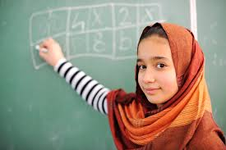

TEMA 1 | EĞİTİM- ÖĞRETİM

TEMA 1: EĞİTİM ÖĞRETİM

STRATEJİK AMAÇ 1: Okulumuzun öğrenci sayısını arttırmak.

Stratejik Hedef 1.1 (5 yıllık)
Plan sonunda; öğrenci sayımızı % 500 arttırmak.

Performans Göstergeleri | Geçmiş yıllar | Stratejik Plan Hedefi
 | 2014 | 2019
Öğrenci sayısındaki  artış | 43 | 450
Kayıt olan öğrenci  Sayısında artış | 43 | 450
Nakil gelen öğrenci  Sayısında artış | 18 | 180
Okulu ziyaret eden  veli sayısında artış | 42 | 425

TEMA 1: EĞİTİM ÖĞRETİM

STRATEJİK AMAÇ 2: Okulumuzun akademik başarısını arttırmak.
Stratejik Hedef 2.1 (5 yıllık)
Plan sonunda; ağırlıklı yılsonu başarı ortalaması en az 76 olan öğrenci oranını %40 dan
%80 e çıkartmak.

Performans Göstergeleri |  | Hedef
 | 2014 | 2019
Teşekkür alan öğrenci  sayısında artış | 15 | 128
Takdir alan öğrenci  Sayısında artış | 8 | 68
ŞÖK’e kalan öğrenci  sayısında düşüş | 3 | 2
Ağırlıklı yılsonu başarı puanı en az 76 olan öğrencilerin sayısı | 20 | 252

TEMA 1: EĞİTİM ÖĞRETİM
STRATEJİK AMAÇ 3: Kur’an-ı Kerimi Okuma Oranını Arttırmak Okulumuzun akademik başarısını arttırmak

Stratejik Hedef 3.1 (5 yıllık)
Plan sonunda ; Kuran-ı Kerimi okuyabilen öğrenci oranını % 95’e çıkartmak.

Performans Göstergeleri |  | Hedef
 | 2014 | 2019
Kuran-ı Kerimi okuyabilen öğrenci sayısının yüzde olarak artışı | %35 | %95

%65

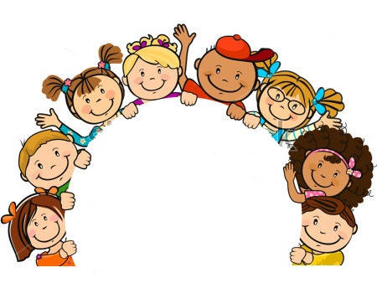

TEMA 2 | SOSYAL, KÜLTÜREL VE SPORTİF FAALİYETLER

TEMA 2: SOSYAL, KÜLTÜREL VE SPORTİF FAALİYETLER

Stratejik Hedef 4.1 (5 yıllık)
Sosyal , kültürel ve sportif faaliyetlere katılım oranını her yıl % 10 oranında arttırmak.

STRATEJİK AMAÇ 4: Okulumuzun sosyal, kültürel ve sportif başarılarını arttırmak.

Performans Göstergeleri |  | Hedef
 | 2014 | 2019
Sosyal, kültürel, sportif  faaliyetlere katılan öğrenci  sayısında artış | 5 | 56
Sosyal faaliyetlerde dereceye  giren öğrenci sayısında artış. | 0 | 15
Okul içi sosyal faaliyetlere  katılmada istekli öğrenci sayısın-  da artış | 20 | 240

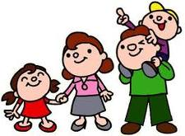

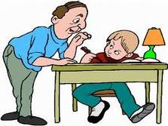

TEMA 3 | PAYDAŞ İLİŞKİLERİ

TEMA 3: PAYDAŞ İLİŞKİLERİ

Stratejik Hedef 5.1 (5 yıllık)
Plan sonunda; Okul veli ilişkisini geliştirerek, eğitim-öğretim çalışmalarına veli katılım oranını %90’a çıkarmak.

STRATEJİK AMAÇ 5: Veliyi eğitim öğretimin parçası haline getirmek

Performans Göstergeleri |  | Hedef
 | 2014 | 2019
Veli Eğitim seminerlerine katılım  oranında artış | %20 | %90
Velilerin sosyal faaliyetlere  katılım oranında artış | %30 | %90
Veli-okul iletişim oranında artış | %30 | %90

TEMA 4 | DONATIM

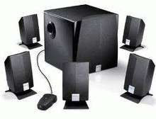
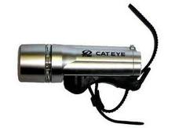
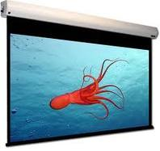

TEMA 4: DONATIM

STRATEJİK AMAÇ 6: Okulumuzun nitelikli bir eğitim hizmeti verebilmesi için her türlü donanım ihtiyaçlarını karşılamak

Stratejik Hedef 6.1
(5 yıllık)
Plan sonunda okul kütüphanesini % 90 verimli hale getirmek

Performans Göstergeleri |  | Hedef
 | 2015 | 2019
-Okul kütüphanesinin kitap  sayısındaki artış oranı | %30 | %90
Okulumuza Z Kütüphane  oluşturulması | - | %100
Kütüphaneden faydalanan  Öğrenci oranı | %20 | %90
Kütüphanede Bilgisayar  sayısı | - | 5

Stratejik Hedef 6.2
(5 yıllık)
Plan sonunda okul mescidini % 100 verimli hale getirmek

TEMA 4: DONATIM
STRATEJİK AMAÇ 6: Okulumuzun nitelikli bir eğitim hizmeti verebilmesi için her türlü donanım ihtiyaçlarını karşılamak

Performans Göstergeleri |  | Hedef
 | 2015 | 2019
Okul mescidine halı döşenmesi | %50 | %100
Okul mescidine Minber ve Mihrap yapılması | - | %100
Okul mescidine Vaaz  Kürsüsü Yapılması | - | %100
Okul mescidine ses sistemi  kurulması | - | %100

TEMA | STRATEJİK AMAÇ | STRATEJİK HEDEFLER | SORUMLULAR
EĞİTİM-ÖĞRETİM | AMAÇ1: Okulumuzun öğrenci sayısını arttırmak.  AMAÇ2:Okulumuzun akademik başarısını arttırmak. | Plan sonunda; öğrenci sayımızı % 500 arttırmak. | Okul Aile Birliği  Okul İdaresi
 |  | Plan sonunda; her bir öğrencinin öğrenci not ortalamasını 76’ya çıkartmak. | Veli ve Öğretmenler
 |  | Plan sonunda; TEOG sınavında il geneli ilk 15’ e girmek. | Öğretmenler
TEMA
SOSYAL, KÜLTÜREL VE SPORTİF FAALİYETLER | AMAÇ1: Okulumuzun sosyal, kültürel ve sportif başarılarını arttırmak. | Sosyal , kültürel ve sportif faaliyetlere katılım oranını her yıl % 10 oranında arttırmak. | Okul İdaresi
OKUL/KURUMU TEMA- STRATEJİK AMAÇ- HEDEF - SORUMLULUK TABLOSU

TEMA | STRATEJİK AMAÇ | STRATEJİK HEDEFLER | SORUMLULAR
PAYDAŞ İLİŞKİLERİ | AMAÇ1: Veliyi eğitim öğretimin parçası haline getirmek | Plan sonunda; Okul veli ilişkisini geliştirerek, eğitim-öğretim çalışmalarına veli katılım oranını %90’a çıkarmak. | Okul İdaresi ve Veliler
TEMA
DONATIM | AMAÇ1: Okulumuzun nitelikli bir eğitim hizmeti verebilmesi için her türlü donanım ihtiyaçlarını karşılamak | Plan sonunda okulu görsel ve işlevsel olarak % 100 donanımlı hale getirmek | Okul İdaresi ve İl MEM

TEMALAR | AMAÇLAR  VE HEDEFLER | MALİYETİ
TEMA 1  EĞİTİM-ÖĞRETİM HİZMETLERİ | STRATEJİK AMAÇ 1 | 20000
 | Stratejik Hedef 1.1 | 20000
 | STRATEJİK AMAÇ .2 | 10000
 | Stratejik Hedef .2.1 | 10000
 | STRATEJİK AMAÇ .3 | 10000
 | Stratejik Hedef .3.1 | 10000
TEMA 2  SOSYAL KÜLTÜREL VE SPORTİF FAALİYETLER | STRATEJİK AMAÇ 4 | 25000
 | Stratejik Hedef 4.1 | 27000
TEMA 3  PAYDAŞ İLİŞKİLER | STRATEJİK AMAÇ 5 | 10000
 | Stratejik Hedef .5.1 | 10000
TEMA 4  DONATIM | STRATEJİK AMAÇ 6 | 40000
 | Stratejik Hedef 6.1 | 3000
 | Stratejik Hedef 6.2 | 13670
TOPLAM |  | 208000TL
Genel Yönetim Giderleri 4000TL
GENEL TOPLAM: 211670

10. İzleme, Değerlendirme ve Raporlama
2015 yılından itibaren her yıl stratejik amaç ve hedeflere yönelik izleme ve değerlendirme çalışmaları yapılarak gerektiğinde revizyona gidilecektir. İzleme, “Kozcağız İmam Hatip Ortaokulu Stratejik Planında” ortaya konulan hedeflere ilişkin gerçekleşmelerin sistemli olarak takip edilerek rapor haline getirilmesidir. Değerlendirme ise, uygulama sonuçlarının stratejik amaç ve hedeflere kıyasla ölçülmesi ve söz konusu amaç ve hedeflerin tutarlılık ve uygunluğunun analizidir. .
Stratejik amaçlar, hedefler, strateji ve politikalar, gerçekleşmeler konusundaki açıklamalar, yorumlar ve mevcut durum hakkında bilgileri içeren raporlar sorumlu birimler tarafından hazırlanacaktır. Bu raporlar altı aylık dönemler hâlinde ve iki nüsha hazırlanarak bir nüshası izleme değerlendirme ekibine, bir nüshası da “İl Milli Eğitim Müdürlüğü Strateji Geliştirme Birimine” iletilecektir. İzleme ve değerlendirme ekibi, birimlerden gelen altı aylık raporların stratejik planda yer alan amaç ve hedeflerle ne derece örtüştüğünü;
· Ne yaptık?
· Başardığımızı nasıl anlarız?
· Uygulama ne kadar etkili oluyor?
· Neler değiştirilmelidir?
· Gözden kaçan unsurlar var mıdır? sorularını da dikkate alarak bir rapor halinde Okul Müdürü’ne sunacaktır. Ekip, Okul Müdürü’nden gelen kararlar doğrultusunda birimlere, geri bildirimler yapacaktır.

KOZCAĞIZ İMAM HATİP ORTAOKULU 2015- 2019 STRETEJİK PLANI İMZA SİRKÜSÜ
ADI SOYADI | OKULDAKİ GÖREVİ | İMZA
SARFİYE KEÇECİ | Müdür
SEDAT DEMİRCİ | Müdür Yardımcısı
RECEP KAYA | Öğretmenler
KENAN POLATOĞLU | Öğretmenler
Mücait Ramiz ÇELİK | Öğrenciler
Turhan BAŞ | Veli
Necla GENÇKURT | Veri Hazırlama Kontrol İşletmeni
Şaban ÇAĞLAYAN | Okul Aile Birliği başkanı
Abdullah AKYOL | Muhtar

….../…../2016
ONAY

